|  |  |
| --- | --- |
| **2MB** | **Géométrie – Evaluation** |

*Riche de votre expérience à Baudelaire, vous décidez de vous lancer à votre compte, et achetez la petite boutique schématisée ci-dessous. Le bâtiment est bien réalisé, les murs sont d’équerres (perpendiculaires) et les droites BF et CE sont parallèles. L’ancien propriétaire avait choisi trois sols différents, pour délimiter chaque zone de la boutique (Détente, Vendeur et Client). Malheureusement, le Carrelage* ***de la zone vendeur*** *est très laid, et vous décidez donc de le changer. Il vous faut donc réaliser la commande de carrelage (qui se vend au m²)*

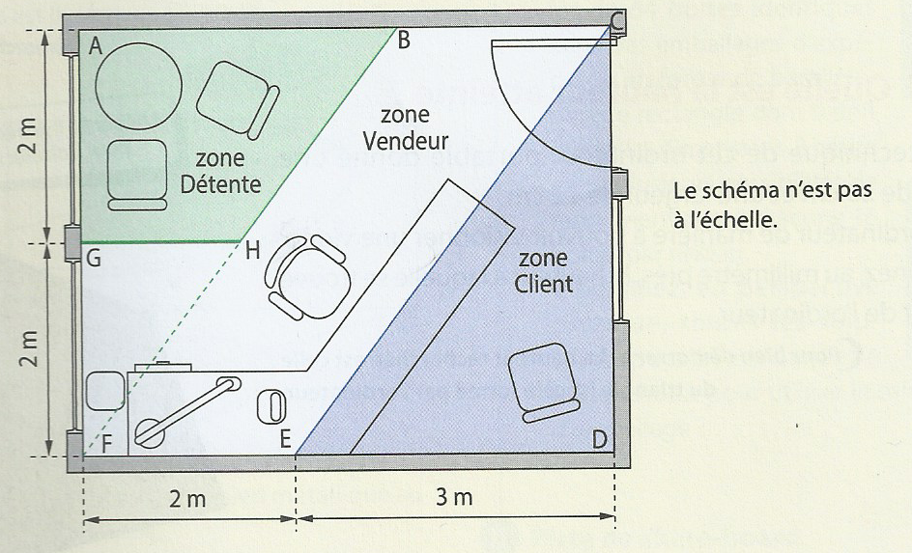

Figure : Schéma de la première boutique achetée

1 – Recopier les différentes informations (distances, zones…) sur un schéma. Placez sur le schéma, toutes les distances que l’on peut trouver sans calculs complexes.

2 – Quels théorèmes peut-on utiliser pour calculer les longueur BF et GH ?

3- Calculer ces longueurs

4- Calculer l’aire du triangle GHF et du parallélogramme BCFE. Quelle est l’aire de la zone vendeur (en blanc sur le schéma) ?

5 – Vous avez le choix entre les carrelages suivants. Lequel allez-vous choisir, combien de m² faudra t’il en commander, et combien cela vous coutera-t-il ?

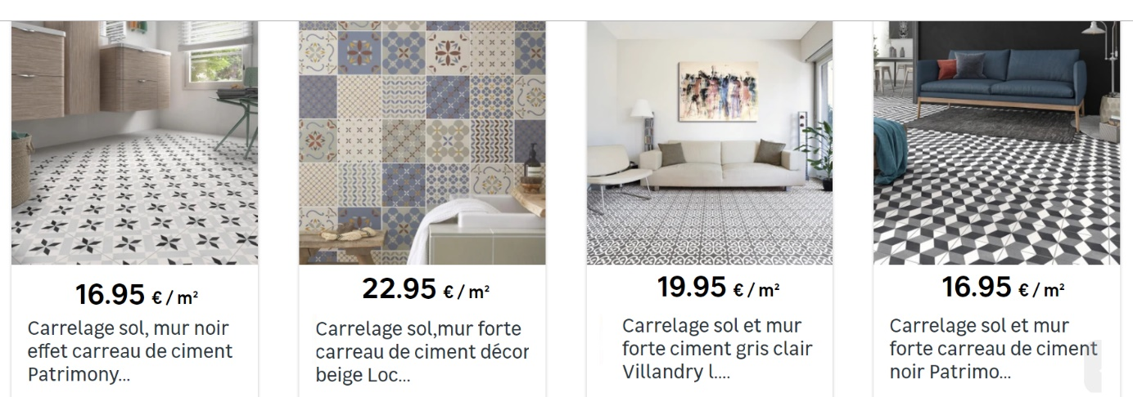

|  |  |
| --- | --- |
| **Aires** | |
| **Thales** | RÃ©sultat de recherche d'images pour "thÃ©orÃ¨me pythagore"**Pythagore** |